## 热力学定律与能量守恒定律

### 考点一　热力学第一定律

1.改变物体内能的两种方式

(1)做功；(2)热传递.

2.热力学第一定律

(1)内容：一个热力学系统的内能变化量等于外界向它传递的热量与外界对它所做的功的和.

(2)表达式：Δ*U*＝*Q*＋*W*.

(3)表达式中的正、负号法则：

|  |  |  |  |
| --- | --- | --- | --- |
| 物理量 | *W* | *Q* | Δ*U* |
| ＋ | 外界对物体做功 | 物体吸收热量 | 内能增加 |
| － | 物体对外界做功 | 物体放出热量 | 内能减少 |

3.能量守恒定律

(1)内容

能量既不会凭空产生，也不会凭空消失，它只能从一种形式转化为其他形式，或者从一个物体转移到别的物体，在转化或转移的过程中，能量的总量保持不变.

(2)条件性

能量守恒定律是自然界的普遍规律，某一种形式的能是否守恒是有条件的.

(3)第一类永动机是不可能制成的，它违背了能量守恒定律.

技巧点拨

1.热力学第一定律的理解

(1)内能的变化都要用热力学第一定律进行综合分析.

(2)做功情况看气体的体积：体积增大，气体对外做功，*W*为负；体积缩小，外界对气体做功，*W*为正.

(3)与外界绝热，则不发生热传递，此时*Q*＝0.

(4)如果研究对象是理想气体，因理想气体忽略分子势能，所以当它的内能变化时，主要体现在分子动能的变化上，从宏观上看就是温度发生了变化.

2.三种特殊情况

(1)若过程是绝热的，则*Q*＝0，*W*＝Δ*U*，外界对物体做的功等于物体内能的增加；

(2)若过程中不做功，即*W*＝0，则*Q*＝Δ*U*，物体吸收的热量等于物体内能的增加；

(3)若过程的初、末状态物体的内能不变，即Δ*U*＝0，则*W*＋*Q*＝0或*W*＝－*Q*，外界对物体做的功等于物体放出的热量.

例题精练

1.(多选)关于热力学定律，下列说法正确的是(　　)

A.气体吸热后温度一定升高

B.对气体做功可以改变其内能

C.理想气体等压膨胀过程一定放热

D.热量不可能自发地从低温物体传到高温物体

2.如图1是密闭的汽缸，外力推动活塞*P*压缩理想气体，对缸内气体做功200 J，同时气体向外界放热100 J，缸内气体的(　　)

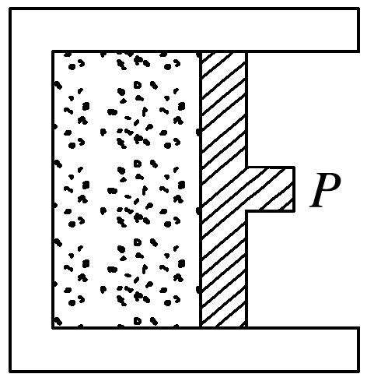

图1

A.温度升高，内能增加100 J

B.温度升高，内能减少200 J

C.温度降低，内能增加100 J

D.温度降低，内能减少200 J

3.水枪是孩子们喜爱的玩具，常见的气压式水枪储水罐示意图如图2.从储水罐充气口充入气体，达到一定压强后，关闭充气口.扣动扳机将阀门M打开，水即从枪口喷出.若水在不断喷出的过程中，罐内气体温度始终保持不变，则气体(　　)

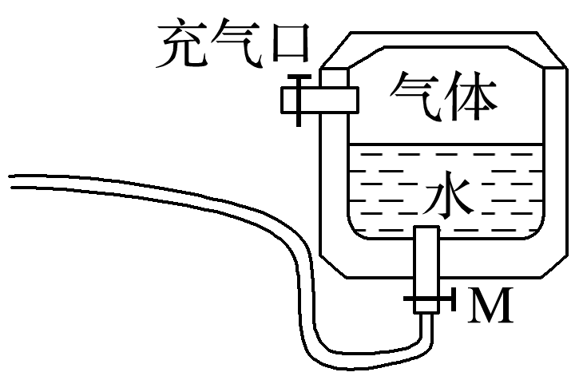

图2

A.压强变大 B.对外界做功

C.对外界放热 D.分子平均动能变大

### 考点二　热力学第二定律

1.热力学第二定律的两种表述

(1)克劳修斯表述：热量不能自发地从低温物体传到高温物体.

(2)开尔文表述：不可能从单一热库吸收热量，使之完全变成功，而不产生其他影响.或表述为“第二类永动机是不可能制成的”.

2.热力学第二定律的微观意义

一切自发过程总是沿着分子热运动的无序度增大的方向进行.

3.第二类永动机不可能制成的原因是违背了热力学第二定律.

技巧点拨

1.热力学第二定律的含义

(1)“自发地”指明了热传递等热力学宏观现象的方向性，不需要借助外界提供能量的帮助.

(2)“不产生其他影响”的含义是发生的热力学宏观过程只在本系统内完成，对周围环境不产生热力学方面的影响，如吸热、放热、做功等.在产生其他影响的条件下内能可以全部转化为机械能，如气体的等温膨胀过程.

2.热力学第二定律的实质

热力学第二定律的每一种表述，都揭示了大量分子参与的宏观过程的方向性，进而使人们认识到自然界中进行的涉及热现象的宏观过程都具有方向性.

3.热力学过程的方向性实例

(1)高温物体低温物体.

(2)功热.

(3)气体体积*V*1气体体积*V*2(较大).

例题精练

4.(多选)下列说法中正确的是(　　)

A.相互间达到热平衡的两物体的内能一定相等

B.民间常用“拔火罐”来治疗某些疾病，方法是将点燃的纸片放入火罐内，当纸片燃烧完时，迅速将火罐开口端紧压在皮肤上，火罐就会紧紧地“吸”在皮肤上.其原因是火罐内的气体体积不变时，温度降低，压强减小

C.空调既能制热又能制冷，说明在不自发的条件下，热传递可以逆向

D.自发的热传递过程是向着分子热运动无序度增大的方向进行的

5.(多选)下列说法正确的是(　　)

A.第一类永动机不可能制成，是因为违背了热力学第一定律

B.能量耗散过程中能量不守恒

C.电冰箱的制冷系统能够不断地把冰箱内的热量传到外界，违背了热力学第二定律

D.能量耗散是从能量转化的角度反映出自然界中的宏观过程具有方向性

### 考点三　热力学第一定律与图象的综合应用

1.气体的状态变化可由图象直接判断或结合理想气体状态方程＝*C*分析.

2.气体的做功情况、内能变化及吸放热关系可由热力学第一定律分析.

(1)由体积变化分析气体做功的情况：体积膨胀，气体对外做功；气体被压缩，外界对气体做功.

(2)由温度变化判断气体内能变化：温度升高，气体内能增大；温度降低，气体内能减小.

(3)由热力学第一定律Δ*U*＝*W*＋*Q*判断气体是吸热还是放热.

例题精练

6.(多选)一定质量的理想气体从状态*a*开始，经历三个过程*ab*、*bc*、*ca*回到原状态，其*p*－*T*图象如图3所示，下列判断正确的是(　　)

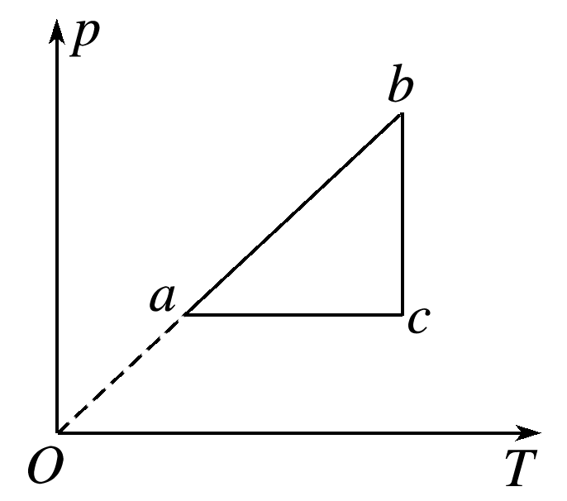

图3

A.过程*bc*中气体既不吸热也不放热

B.过程*ab*中气体一定吸热

C.过程*ca*中外界对气体所做的功等于气体所放的热

D.*a*、*b*和*c*三个状态中，状态*a*分子的平均动能最小

E.*b*和*c*两个状态中，容器壁单位面积单位时间内受到气体分子撞击的次数不同

7.(多选)一定量的理想气体从状态*a*开始，经历等温或等压过程*ab*、*bc*、*cd*、*da*回到原状态，其*p*－*T*图象如图4所示，其中对角线*ac*的延长线过原点*O*.下列判断正确的是(　　)

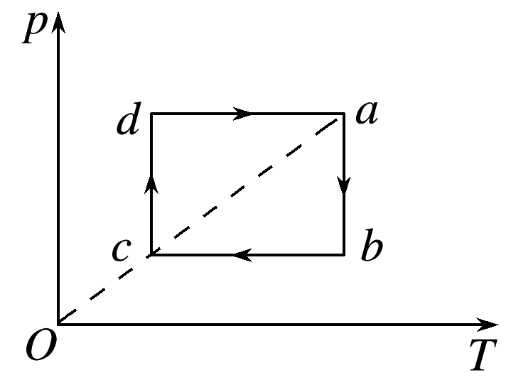

图4

A.气体在*a*、*c*两状态的体积相等

B.气体在状态*a*时的内能大于它在状态*c*时的内能

C.在过程*cd*中气体向外界放出的热量大于外界对气体做的功

D.在过程*da*中气体从外界吸收的热量小于气体对外界做的功

E.在过程*bc*中外界对气体做的功等于在过程*da*中气体对外界做的功

8.一定质量的理想气体从状态*A*经状态*B*变化到状态*C*，其*p*－图像如图5所示，求该过程中气体吸收的热量*Q*.

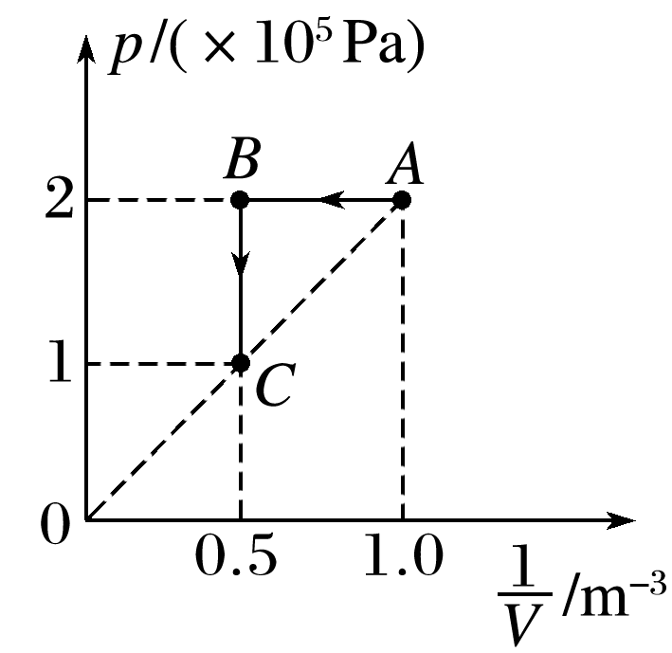

图5

### 考点四　热力学第一定律与气体实验定律的综合应用

解决热力学第一定律与气体实验定律的综合问题的思维流程

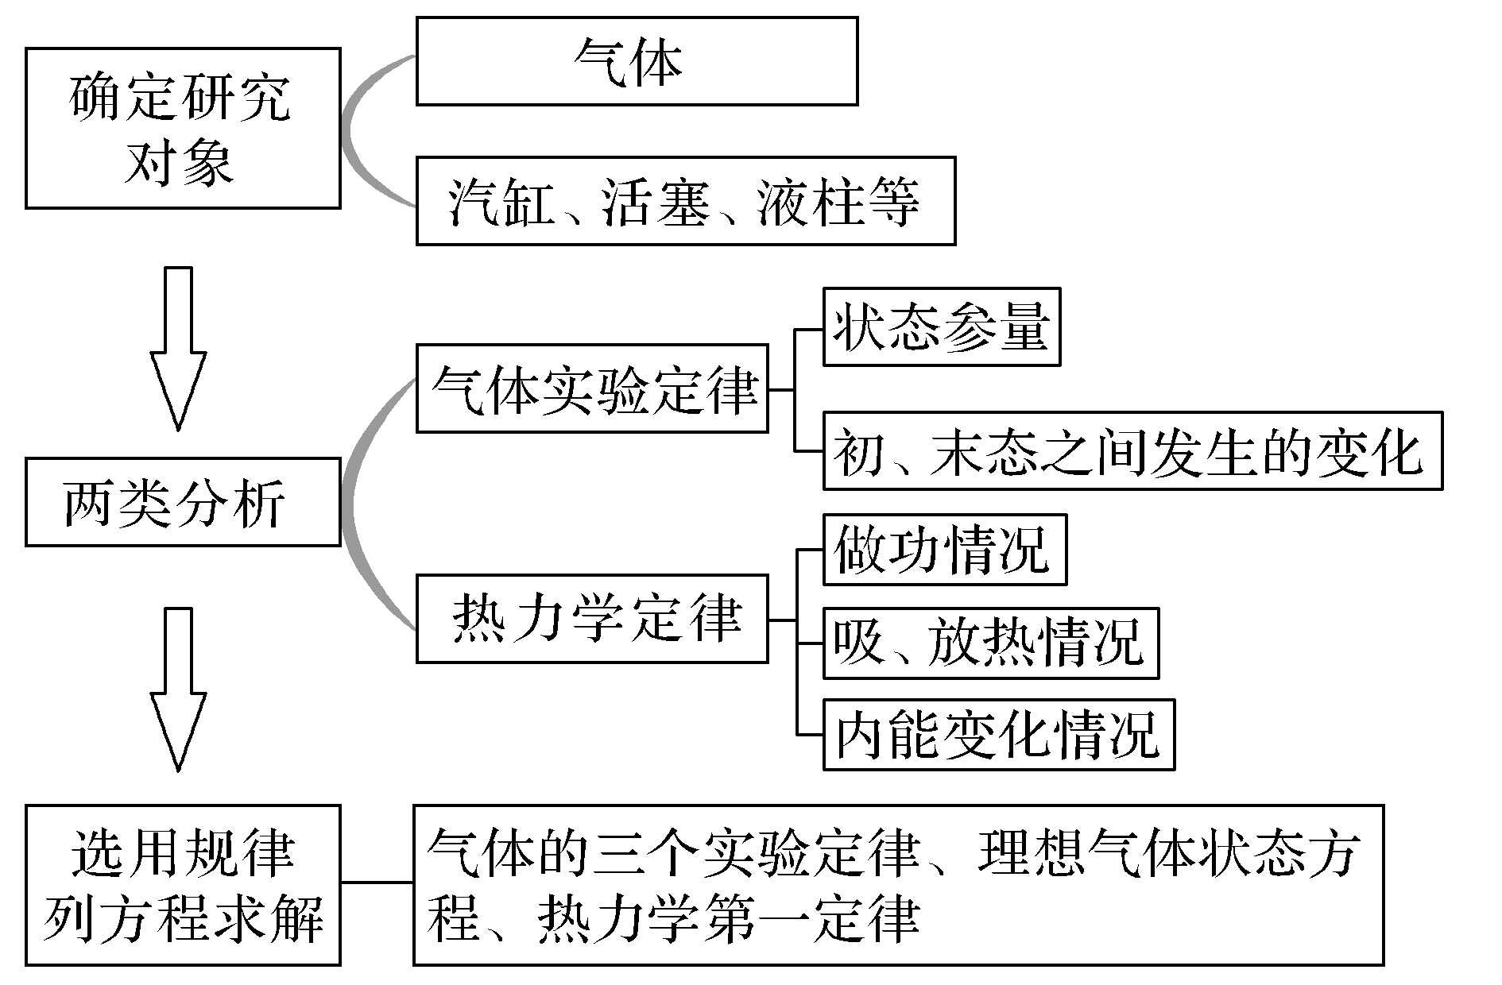

例题精练

9.如图6所示，竖直放置、上端开口的绝热汽缸底部固定一电热丝(图中末画出)，面积为*S*的绝热活塞位于汽缸内(质量不计)，下端封闭一定质量的某种理想气体，绝热活塞上放置一质量为*M*的重物并保持平衡，此时汽缸内理想气体的温度为*T*0，活塞距汽缸底部的高度为*h*，现用电热丝缓慢给汽缸内的理想气体加热，活塞上升了，封闭理想气体吸收的热量为*Q*.已知大气压强为*p*0，重力加速度为*g*.求：

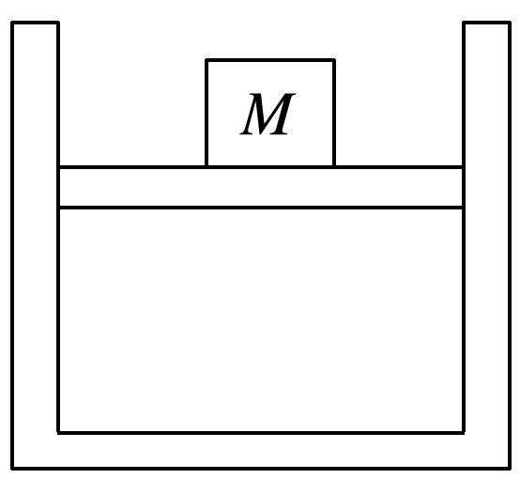

图6

(1)活塞上升了时，理想气体的温度是多少；

(2)理想气体内能的变化量.

# 综合练习

**一．选择题（共20小题）**

1．（淮安期中）关于气体的内能，下列说法正确的是（　　）

A．质量和温度都相同的气体，内能一定相同

B．气体温度不变，整体运动速度越大，其内能越大

C．气体被压缩时，内能一定不变

D．一定量的某种理想气体的内能只与温度有关

2．（重庆模拟）下列说法正确的是（　　）

A．多数分子大小的数量级是10﹣10cm

B．两个系统处于热平衡时，温度不一定相同

C．相互接触的固体间也存在扩散现象

D．做功只能改变物体的机械能，而热传递只能改变物体的内能

3．（胶州市期中）下列有关热现象和内能的说法正确的是（　　）

A．水结为冰时，水分子已经停止了热运动

B．把物体缓慢举高，其内能增加

C．压缩气体时要用力是由于气体分子间存在斥力的缘故

D．电流通过电阻后电阻发热，它的内能增加是通过“做功”方式实现的

4．（泸县校级期末）冬天站在室外时，人们习惯地搓着双手以取暖，这个过程中（　　）

A．人站着不动就没有做功

B．即使双手光滑也能搓手取暖

C．人体内的化学能转换为双手的机械能

D．双手的内能转换为机械能

5．（重庆模拟）下列说法正确的是（　　）

A．用高倍光学显微镜能看到分子

B．温度一定的物体沿水平面加速运动时，物体内能增加

C．相同温度的液体与固体扩散速度一定相同

D．饱和汽压随温度变化

6．（广陵区校级期中）关于物体的内能，下列叙述中正确的应是（　　）

A．温度高的物体比温度低的物体内能大

B．物体的内能不可能为零

C．内能相同的物体，它们的分子平均动能一定相同

D．物体的内能与物体的温度、体积、物态和分子数都无关

7．（汪清县校级期中）下面的例子中，通过热传递改变物体内能的是（　　）

A．擦火柴，使火柴开始燃烧

B．阳光照在湖面上，使湖水升温

C．用锯条锯木头，使锯条变热

D．搓搓手，会感觉暖和些

8．（高密市模拟）如图，在研究功与内能改变的关系时，将一小块易燃物放在厚玻璃筒底部，用力向下压活塞，可以将易燃物点燃。关于该实验，下列说法正确的是（　　）

菁优网：http://www.jyeoo.com

A．筒内气体，在被压缩的同时从外界迅速吸收热量，导致气体温度升高

B．只要最终筒内气体压强足够大，筒内易燃物就会被点燃

C．若实验中易燃物被点燃，是活塞与筒壁间摩擦生热导致的

D．该实验成功的关键是向下压活塞的力要大，速度要快

9．（黄冈月考）我国有句谚语说：“下雪不冷化雪冷”。你认为以下几个说法中一定错误的是（　　）

A．冷与不冷是将下雪过程中与下雪过后的温度进行对比来说的

B．冷气流的北上导致气温的降低

C．雪的熔化、熔化后水的蒸发以及雪的升华都需要吸热导致气温的降低

D．人们感觉的“冷”与“不冷”除与温度有关之外，还受空气湿度的影响

10．（鄄城县自主招生）对下列图中物理现象的描述，正确的一项是（　　）

A．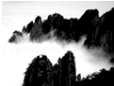雾的形成是液化现象，吸收热量

B．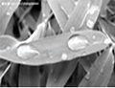露的形成是熔化现象，放出热量

C．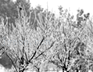霜的形成是凝华现象，放出热量

D．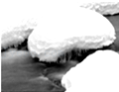雪的形成是凝固现象，吸收热量

11．（利通区校级期末）下列说法中正确的是（　　）

A．物体吸热后温度一定升高

B．晶体熔化时吸收的热量大于其凝固时放出的热量

C．0℃的冰熔化为0℃的水的过程中内能不变

D．100℃的水变为100℃的水蒸气的过程中内能增大

12．（西城区二模）下列说法正确的是（　　）

A．液体温度越高，布朗运动越明显，液体分子热运动的平均动能越大

B．内能是物体中所有分子热运动动能的总和

C．气体膨胀对外做功，其内能一定减小

D．气体吸热且温度升高，分子的平均动能有可能不变

13．（六合区校级期末）如图是某喷水示意图，未喷水时阀门K闭合，压下压杆A可向瓶内储气室充气；多次充气后按下按柄B打开阀门K，水会自动导管从喷嘴喷出．储气室内气体可视为理想气体，充气和喷水过程温度保持不变．则（　　）

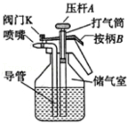

A．充气过程中，储气室内气体内能增大

B．充气过程中，储气室内气体分子平均动能增大

C．喷水过程中，储气室内气体放热

D．喷水过程中，储气室内气体压强增大

14．（辽宁月考）我国“神七”航天员的漫步太空已变成现实．“神七”航天员漫步太空，此举震撼世界，意义重大．其中，飞船在航天员出舱前先要“减压”，在航天员从太空返回进入航天器后要“升压”，因此飞船将此设施专门做成了一个舱，叫“气闸舱”，其原理图如图所示，两个相通的舱A、B间装有阀门K，指令舱A中充满气体，气闸舱B内为真空，整个系统与外界没有热交换．打开阀门K后，A中的气体进入B中，最终达到平衡，则（　　）

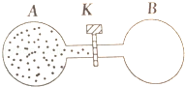

A．气体体积膨胀，对外做功

B．气体分子势能减少，内能增加

C．体积变大，温度降低

D．B中气体不可能自发地全部退回到A中

15．（宝山区期末）在一间隔热非常好的密闭房间中，把正在工作的电冰箱门打开，室内空气温度将（　　）

A．升高 B．不变 C．降低 D．无法确定

16．（上海模拟）关于能量转化的下列说法中正确的是（　　）

A．对蓄电池充电时电能转化为化学能

B．用MP3听音乐时电池把电能转化为化学能

C．太阳能电池把太阳能转化为化学能

D．光合作用把太阳能转化为内能

17．（上海模拟）下列说法中正确的是（　　）

A．只有摩擦才能使物体的内能增加

B．由于能量守恒，所以某个物体的能量总是不变的

C．某个系统无法依靠自身的作用回到原先的能量状态

D．内能是一种较高品质的能

18．（松江区校级期末）下列说法中正确的是（　　）

A．在一房间内，打开冰箱门再接通电源，过一段时间后，室内温度就会降低

B．从目前的理论看来，只要实验设备足够先进，可以使温度降低到﹣273℃

C．在对手机充电的过程中，提供的电能比电池得到的化学能要多

D．机械能可以全部转化为内能，内能也可以全部转化为机械能而不引起其他变化

19．（重庆模拟）关于热学知识，以下说法正确的是（　　）

A．一切自然过程总是向着分子热运动的无序性减小的方向进行

B．水黾可以停在水面上，是因为受到浮力的作用

C．布朗运动是在显微镜中看到的液体分子的无则运动

D．空气中水蒸气的实际压强与相同温度下的饱和汽压相差越大，越利于蒸发

20．（威海期末）下列现象可以用热力学第一定律解释的是（　　）

A．两物体接触后，热量自发地从高温物体传递到低温物体

B．蒸汽机不能把蒸汽的内能全部转化为机械能

C．叶片搅拌绝热容器中的水，引起水温升高

D．利用能源的过程中会发生“能量耗散”现象

**二．填空题（共10小题）**

21．（离石区校级月考）内能是分子热运动的动能和分子势能的　 　，一般来说物体的　 　发生变化时，它

内能都要随之而改变。

22．（江夏区校级模拟）如图所示装置，称为“碘锤”。碘锤的两头向内凹陷，锤内有一些碘粒，在下端微微加热，在碘锤中部可以看到有紫红色的碘蒸汽出现，这时锤内发生的物态变化是　 　；停止加热，让其冷却一会儿后，在上端内凹部分滴几滴冷水，可以发现，上端内凹部分的内表面上析出的碘比容器壁上的　 　（填“多”或“少”），形成这一现象的物态变化是　 　。

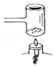

23．（新课标Ⅰ）某容器中的空气被光滑活塞封住，容器和活塞绝热性能良好，空气可视为理想气体。初始时容器中空气的温度与外界相同，压强大于外界。现使活塞缓慢移动，直至容器中的空气压强与外界相同。此时，容器中空气的温度　 　（填“高于”“低于”或“等于”）外界温度，容器中空气的密度　 　（填“大于”“小于”或“等于”）外界空气的密度。

24．（广州月考）改变物体内能的两种物理过程虽然等效，但有本质的区别。做功是其它形式的能和内能之间的　 　；而热传递却是物体间内能的　 　。

25．（未央区校级期末）水在不同温度下有不同的汽化热，温度升高，水的汽化热　 　（填“增大”或“减小”）。水在100℃时的汽化热是2.26×106J/kg，它表示使1kg100℃的水变成100℃的水蒸气需吸热　 　，这些热量完全用于增加水分子的　 　。

26．（佛山期末）由于温室气体排放日益增多，温室效应增强，中国近海区域海水表面平均温度相对于1958年上升了约1摄氏度，温度更高的海水，分子的平均动能　 　（填更大、更小、不变）；更高的温度也使得冰川消退、冰川解体从而使海平面相对于上世纪末上升近10厘米之多。冰熔化过程中，温度　 　（填升高、降低、不变），因为其吸收的热量转化为　 　。

27．（佛山二模）某些汽车的发动机采用了“阿特金森循环“技术，可简化成发动机内部定质量的理想气体经历了如图a→b→c→d→a的循环。此过程中燃料与空气混合燃烧，气体受热膨胀，通过机械装置对外做功。其中b→c过程：气体对外界　 　（“做正功”或“做负功”或“不做功”），气体内能　 　（“增大”或“减小”或“不变”），能量相互转化的情况是　 　。

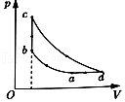

28．（南岗区校级期末）能量既不会消灭，也不会创生，它只会从一种形式转化为其他形式，或者从一个物体转移到另一个物体，而在转化和转移的过程中，能量的总量　 　。

29．（宝山区二模）有一种手电筒，当其电池的电能耗尽时，摇晃它，即可为电池充电，在这个摇晃过程中　 　能转化为电能；如果将这种手电筒摇晃一次，相当于将200g的重物举高20cm，每秒摇两次，则摇晃手电筒的平均功率为　 　W，g＝10m/s2。

30．（江城区校级月考）如图所示是压缩式电冰箱的工作原理示意图。经过干燥过滤器后液体制冷剂进入蒸发器，汽化吸收箱体内的热量，压缩机使低温低压的制冷剂气体变成高温高压的气体，然后制冷剂在冷凝器中液化放出热量到箱体外。电冰箱将热量从低温物体转移到高温物体的工作过程　 　（填“违背”或“不违背”）热力学第二定律。制冷剂在蒸发器中由液态变成气态的过程中，做的功W　 　（填“大于”“小于”或“等于”）零；分子的势能将　 　（填“增大”“不变”或“减小”）。

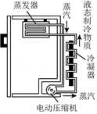

**三．多选题（共10小题）**

31．（绵阳模拟）对于实际的气体，下列说法正确的是（　　）

A．气体体积变化时，其内能可能不变

B．气体的内能包括气体整体运动的动能

C．气体的内能包括气体分子热运动的动能

D．两个分子间势能随这两个分子间距减小而增大

E．两个分子间的斥力大小随这两个分子间距减小而增大

32．（长安区校级模拟）下列说法正确的是（　　）

A．在熔化过程中，晶体要吸收热量，但温度保持不变，内能也保持不变

B．空气的相对湿度定义为空气中所含水蒸气压强与同温度水的饱和蒸汽压的比值

C．附着层内分子间距离小于液体内部分子间距离时，液体与固体间表现为浸润

D．将一个分子从无穷远处无限靠近另一个分子，则这两个分子间分子力先增大后减小最后再增大，分子势能是先减小再增大

E．尽管技术不断进步，热机的效率仍不能达到100%，制冷机却可以使温度降至绝对零度

33．（安徽期末）下列说法正确的是 （　　）

A．1g100℃的水的内能小于1g100℃的水蒸气的内能

B．悬浮在水中的花粉的布朗运动反映了花粉分子的热运动

C．空气中的小水滴呈球形是水的表面张力作用的结果

D．彩色液晶显示器利用了液晶的光学性质具有各向异性的特点

E．分子间距离增大时，分子力一定减小

34．（邢台月考）下列说法正确的是（　　）

A．做功和热传递对改变物体的内能是等效的

B．热量只能从高温物体传递给低温物体

C．布朗运动不是分子的运动，但能反映分子的无规则运动

D．已知气体的摩尔体积和阿伏加德罗常数，可求得气体分子的大小

35．一些关于生活中的物理现象及原因分析，错误的是（　　）

A．用冰袋给高热病人降温，原因是冰熔化要吸热

B．烧开水时壶嘴冒“白气”，属于液化现象

C．放在衣柜里的樟脑丸过一段时间表小了，属于汽化现象

D．洒在教室地面上的水过一会儿变干了属于升华现象

36．（岳麓区校级二模）关于固体、液体、气体，下列说法正确的是（　　）

A．在压强恒为75cmHg的情况下，冰加热熔化过程中分子的平均动能保持不变

B．多晶体的各种物理性质在各个方向上都是不同的

C．在水中的布朗运动是水分子不停地对固体小颗粒无规则撞击的结果

D．分子势能减小时分子力可能也减小

E．气体吸收热量，同时对外做功，其内能一定增加

37．（大连二模）下列说法正确的是（　　）

A．阳光射入房间，在室内看到尘埃在不停地运动，这种运动是布朗运动

B．给自行车轮胎打气时，气筒压下后有反弹是由于气体分子斥力造成的

C．一定质量的理想气体绝热压缩，会使封闭气体的温度升高，压强变大

D．一气泡从恒温水槽的底部缓慢向上浮起，上浮过程中气泡内气体吸热

38．（古县校级期中）电动汽车是近几年国家提倡的流行汽车，其电池包括铅酸蓄电池、镍基电池、钠硫电池、二次锂电池、空气电池等，现有一辆汽车装有镍基电池，对于其工作原理，下列说法正确的是（　　）

A．工作时化学能转化为电能和内能

B．充电时化学能转化为电能和内能

C．工作时电能转化为化学能和内能

D．充电时电能转化为化学能和内能

39．（株洲一模）2011年11月1日，国家发展改革委等联合印发《关于逐步禁止进口和销售普通照明白炽灯的公告》，决定从2012年10月1日起，按功率大小分阶段逐步禁止进口和销售普通照明白炽灯．下列有关白炽灯使用过程中的说法错误的是（　　）

A．利用了奥斯特发现的电流的磁效应原理

B．能量守恒，但能量可利用的品质较低

C．能量不守恒

D．能量的耗散从能量转化的角度反映出自然界中宏观过程的方向性

40．（渭滨区模拟）下列说法正确的是（　　）

A．相互间达到热平衡的两物体的内能一定相等

B．民间常用“拔火罐”来治疗某些疾病，方法是将点燃的纸片放入火罐内，当纸片燃烧完时，迅速将火罐开口端紧压在皮肤上，火罐就会紧紧地“吸”在皮肤上。其原因是火罐内的气体体积不变时，温度降低，压强减小

C．空调既能制热又能制冷，说明在不自发的条件下，热传递可以逆向

D．自发的热传递过程是向着分子热运动无序性增大的方向进行的

E．随着科学技术的发展，人类终会制造出效率为100%的热机

**四．计算题（共6小题）**

41．（荔城区校级月考）某大型宾馆在楼顶安装了10台相同的太阳能热水器，每台热水器的水箱容积为200L．在夏季光照条件下，一满箱15℃的水经白天太阳能加热，温度可达到65℃．已知水的比热容为4.2×103J/（kg℃），天然气的热值为8.4×107J/kg。求：

（1）10台热水器装满水时，温度从15℃升高到65℃吸收了多少热量？

（2）若这些热量由完全燃烧的天然气提供，需要多少千克天然气？

42．根据内能的定义，比较下列各组中各系统内能的大小，并说明道理。

（1）1kg50℃的水和10kg50℃的水

（2）1kg50℃的水和1kg80℃的水

（3）1kg100℃的水和1kg100℃的水汽

43．（东宝区校级模拟）（1）一定量的气体从外界吸收了4.7×105J的热量，同时气体对外做功2.5×105J，则气体的内能增加了多少？

（2）热力学第二定律有两种表述，一种是克劳修斯表述，另一种叫开尔文表述。请你写出开尔文表述

44．（广东三模）密闭导热的气缸内有一定质量的理想气体，初始状态轻活塞处于A点，距离气缸底部6cm，活塞横截面积为1000cm2，气缸内温度为300K，大气压强为p＝1.0×105Pa．现给气缸加热，气体吸收的热量Q＝7.0×102J，气体温度升高100K，轻活塞上升至B点。求：

①B点与气缸底部的距离；

②求此过程中气体内能的增量△U。

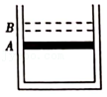

45．（渭滨区模拟）长为L，质量为M的木块静止在光滑水平面上。质量为m的子弹以水平速度v0射入木块并从中射出。已知从子弹射入到射出木块移动的距离为s，求子弹穿过木块所用的时间。

菁优网：http://www.jyeoo.com

46．（宜兴市校级月考）太阳能热水器是利用太阳能来加热水的设备，在我国城乡许多屋顶上都可以看到。若太阳单位时间直射到地面单位面积的能量为E0＝7.5×103J/（m2•s），某热水器的聚热面积S＝2.5m2，若每天相当于太阳直射的时间为t＝4h，太阳能的20%转化为水的内能。求：

（1）这个热水器一天内最多能使水获得多少内能？

（2）要让水获得相同多的内能，功率为1500W的热得快需要工作多少小时？

**五．解答题（共10小题）**

47．沸水的温度比冰的温度高得多，那么一杯沸水和一座冰山下降同样的温度，哪个内能变化得大些？为什么？

48．下列情况中，物体内能不发生改变的是

（1）行驶的汽车紧急制动。

（2）把一壶冷水煮沸。

（3）0℃的水凝固成0℃的冰。

（4）沿光滑水平面滑动的木块。

49．利用等质量的0℃的冰冷却食品通常比用0℃的水效果好的原因是　 　。

50．焦耳的“用摩擦加热液体（叶轮搅拌水）实验”的目的和原理是什么？

51．深秋的早晨，常常会发现在草叶上附着大量晶莹的露珠，“露珠”的形成是　 　现象；到了严冬的早晨，有时在草叶上附着的又是一层洁白的霜，“霜”的形成是　 　现象（填物态变化的名称）．

52．（利通区校级期末）一定质量的气体，在保持压强恒等于1.0×105Pa的状况下，体积从20L膨胀到30L，这一过程中气体共从外界吸热4×103J，求：

（1）气体对外界做了多少焦耳的功？

（2）气体的内能变化了多少？

53．（罗庄区校级期中）如图所示，导热气缸固定在倾角为θ＝30°的斜面上，一定质量的理想气体用横截面积为S的导热活塞封闭在气缸中，活塞可沿气缸无摩擦滑动但与气缸保持良好的气密性。开始时活塞被锁定，封闭气体压强等于外界大气压强p0，气缸内气柱长度为H．解除活塞锁定，最终活塞静止时封闭空气柱长度为 $\frac{H}{3}$．整个过程中周围环境温度保持不变，重力加速度为g。求：

I．活塞的质量；

Ⅱ．整个过程中缸内气体是放热还是吸热？放出（或吸收）的热量数值是多少？

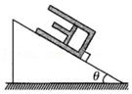

54．（海淀区二模）某电子枪除了加速电子外，同时还有使电子束会聚或发散作用，其原理可简化为图所示。一球形界面外部空间中各处电势均为φ1，内部各处电势均为φ2（φ2＞φ1），球心位于z轴上O点。一束靠近z轴且关于z轴对称的电子以相同的速度v1平行于z轴射入该界面，由于电子在界面处只受到法线方向的作用力，其运动方向将发生改变，改变前后能量守恒。

①请定性画出这束电子射入球形界面后运动方向的示意图（画出电子束边缘处两条即可）；

②某电子入射方向与法线的夹角为θ1，求它射入球形界面后的运动方向与法线的夹角θ2的正弦值sinθ2。

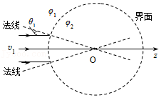

55．温度为10℃的一滴水自高空落下，若落地时其重力势能的10%转化为它本身的热力学能，其温度升高1℃，求水滴最初下落的高度．[水的比热容c＝4.2×103J/（kg•℃），取g＝10m/s2]．

56．一种冷暖两用型空调，铭牌标注：输入功率1kW，制冷能力1.2×104kJ/h，制热能力1.3×104kJ/h。这样，该空调在制热时，每消耗1J电能，将放出3J多热量。是指标错误还是能量不守恒？